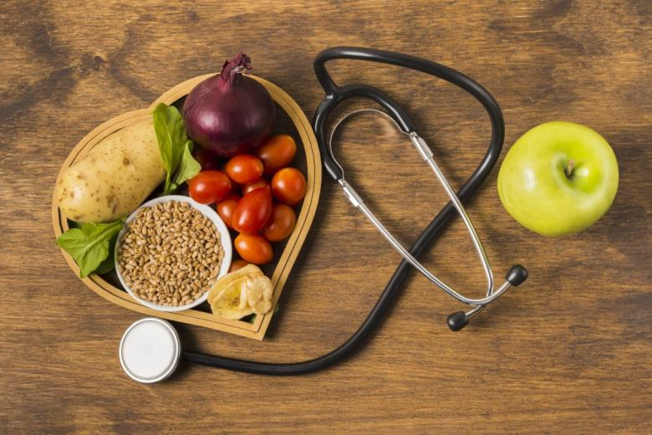

Wyniki działań Sekcji BŻ w zakresie nadzoru nad bezpieczeństwem zdrowotnym żywności i żywienia.
W październiku bieżącego roku Sekcja BŻ skontrolowała 60 zakładów, w tym:
- 15 zakładów produkcyjnych,
- 29 zakładów obrotu żywnością,
- 16 zakładów żywienia zbiorowego,

Przeprowadzono w nich łącznie 62 kontrole, w tym 5 granicznych kontroli sanitarnych.
W jednym skontrolowanym zakładzie żywienia zbiorowego stwierdzono nieprawidłowości.
Do badań laboratoryjnych zgodnie z „Planem pobierania próbek do badania żywności
w ramach urzędowej kontroli i monitoringu dla Państwowej Inspekcji Sanitarnej powiatu łomżyńskiego na 2025 r.” pobrano łącznie 39 próbek środków spożywczych.
Próbki odpowiadały wymaganiom obowiązującego prawa.

